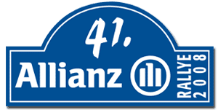
Egy defekten múlt a dobogó!
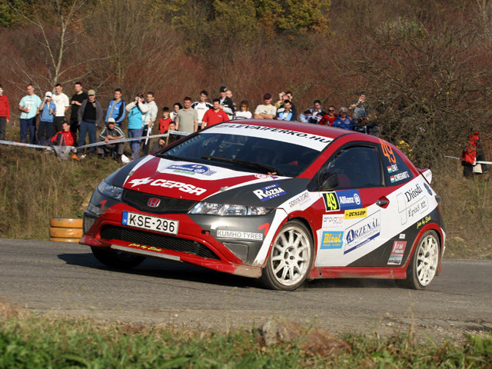
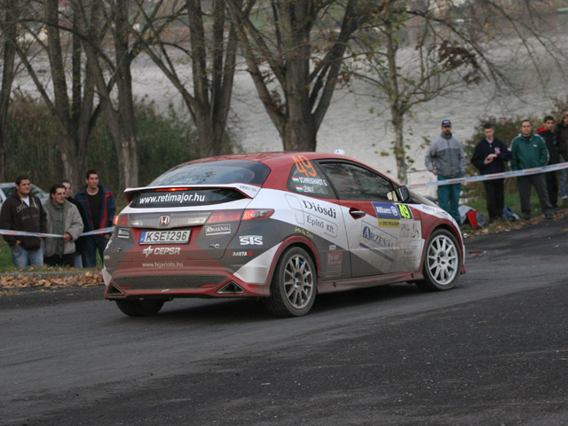
A gondokkal telitűzdelt felkészülés után reménykedtünk abban, hogy a versenyre már semmi problémánk nem lesz, és a szerencse is mellénk áll. A pénteki technikai átvétel után úgy tűnt, hogy van okunk bizakodni, hiszen a Tárnok-Herr páros végül mégsem jött el az évad utolsó versenyére, így joggal bizakodhattunk egy sikeres befejezésben. A prológot az előzetesen megbeszéltek alapján, szinte alapjáraton gurulva teljesítettük, megpróbáltuk kímélni a féltengelyeket a szűk parkolóban. Az éles versenyre azonban már felszívtuk magunkat, de úgy tűnt hiába, hiszen egy baleset miatt etappá nyilvánították az első szakaszt, tehát csak normál tempóban, mért idő nélkül teljesítette a mezőny. Aztán a második gyorsasági is etap lett, hasonló okokból, valamint a harmadik is, és már nagyon kezdett tele lenni a hócipőnk az egész novemberi versenyzéssel. Jócskán elmúlt tehát dél, mire az első igazi mért szakaszt teljesítettük. Belülről úgy tűnt nem mentünk valami jól, az időnk mégis a kategória legjobbja lett, holtversenyben Fenyvesiékkel. A szintén bajnoki dobogós helyért küzdő Kanyikék mindössze 3 másodperccel maradtak el tőlünk. A következő szakasz az orfűi körgyors volt, ahol három körben, összesen 24 km-t kellett teljesíteni. Mintegy órás csúszás után ezt a szakaszt végül megtartották, számunkra azonban nem alakult szerencsésen. Sajnos az első kör elején sikerült érintőre vennünk egy kisebb betontuskót az út szélén, ami azonnal defektet okozott a bal első kerékre. Az autó annyira irányíthatatlan lett, hogy muszáj volt bent a szakaszon kicserélni a kereket, így közel négy perccel mentünk rosszabb időt a kategória társainknál. Sajnos ezzel el is szálltak a bajnoki dobogós reményeink, hiszen ekkora hátrányt nem lehet behozni, egyedül abban bízhattunk, hogy Kanyikék versenye sem lesz probléma mentes. Ők azonban nagyon okosan versenyezve, az autót ügyesen beosztva, hiba nélkül értek célba, így végül az övéké lett az év végi harmadik helyezés, amihez ezúton is gratulálunk.
Mi próbáltunk egy viszonylag biztonságos, de azért nem túl lassú tempóban végig menni, így sikerült a nyolcadik helyről a negyedikig felkapaszkodunk, ami bőven elég pontot jelentett számunkra az év végi negyedik helyezéshez.
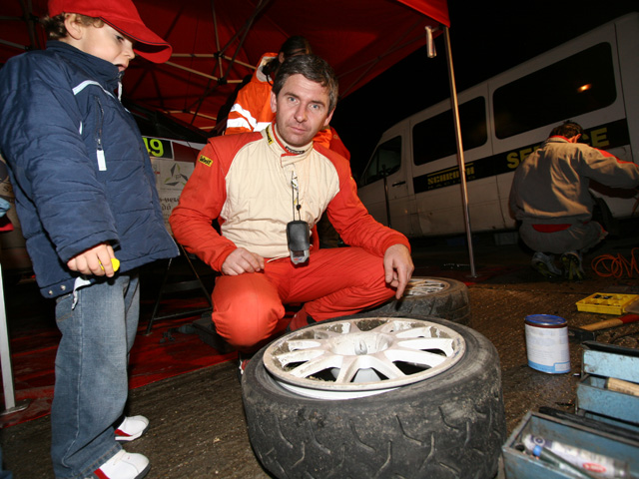
Sajnos az idei év második fele közel sem volt annyira sikeres, mint az eleje, de azért nincs okunk elkeseredésre, hiszen az első hondás évünkben nem olyan rossz eredmény ez sem. Ha még azt is hozzá tesszük, hogy szinte egyetlen métert sem tudtunk tesztelni egész évben, akkor tényleg jónak mondhatjuk ezt a "majdnem dobogós" helyezést.
Ezúton is köszönetet szeretnénk mondani a TÁMOGATÓINKNAK az önzetlen segítségért, CSAPATUNKNAK az áldozatos munkáért, és nem utolsó sorban CSALÁDJAINKNAK az irányunkban tanúsított türelemért!

